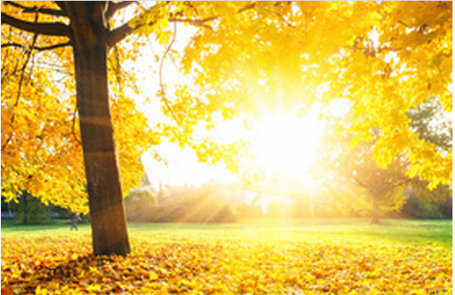

Souvenirs des ors d'Octobre.

De longs cheveux blonds légèrement bouclés

Dans lesquels monsieur soleil, mon astre préféré

Fait danser ses rayons coquins tant aimés

Me font penser aux ors d'octobre sublimés.

Octobre, c'est le mois des vendanges, les grappes dorées,

Gorgées du soleil de l'été dont elles se sont gavées,

Habillées d'une robe jaune tirant vers l'orangé,

Certainement emplies de sucre, nous font saliver.

Dans les forêts, mélangé aux tons verts résiduels et empourprés,

L'or domine souvent dans les grandes chênaies

Jusqu'à tapisser le sol, le vêtir d'un jaune soufré,

Ils mettent à l'abri du froid leurs glands déjà tombés.

Les vignobles blancs étalent sur les côteaux vallonnés

Leurs feuillages jaunissants après la récolte effectuée

Avant de se mettre jusqu'au printemps au repos saisonnier

Où le viticulteur réduira ses rameaux vers la nouvelle poussée.

A l'approche du couchant, l'horizon s'allume de divines clartés,

Au point du soleil, c'est un feu blanc et jaune citronné

Qui prend possession du firmament, l'enjolive de beauté

Et projette mille éclats dans l'atmosphère embrumée

En peignant de grands pastels d'ors et de tons irisés

Avant de se métamorphoser en coloris orangés et sombrer.

